


ProWorks5 아키텍처 정의서
Version 1.0

개정 이력
버전 | 변경일 | 변경 사유 | 변경 내용 | 작성자 | 승인
V1.0 | 2019-11-06 | 최초작성 |  | 프레임워크팀
목 차

1. ProWorks5 개요 4
1.1 개요 4
2. ProWorks 프레임워크 5
2.1 ProWorks프레임워크 구성 5
2.2 ProWorks 프레임워크 실행 아키텍처 5
2.3 ProWorks 프레임워크 개발 아키텍처 6
2.3.1 개발도구지원 7
2.3.2 템플릿 자동 생성 7
2.4 구성 및 역할 7
2.4.1 Handler Mapping 7
2.4.2 El Interceptor 8
2.4.3 Controller 8
2.4.4 Service 8
2.4.5 DAO 8
2.4.6 SqlMap 8
2.4.7 ViewResolver 9
2.4.8 View 9
2.5 아키텍처 설계 메커니즘 9
2.5.1 Transaction 정책 9
2.5.2 Logging 정책 11
2.5.3 Exception 정책 12
2.5.4 Message 13
2.5.5 확장 아키텍처 14
2.6 어플리케이션 보안 15
2.6.1 기본인증 및 권한제어 15
2.6.2 XSS 에 대한 보안 16
2.6.3 인잭션 취약점 16
2.6.4 입력값 검증 17

ProWorks5 개요

개요
ProWorks5는 Spring 프레임워크를 기반으로 한 효율적 어플리케이션 구축을 지원한다.
또한, 프레임워크 기반 개발을 효과적으로 진행할 수 있도록 특화된 개발도구, 공통 서비스, 템플릿 생성 및 관리기능 등을 제공한다

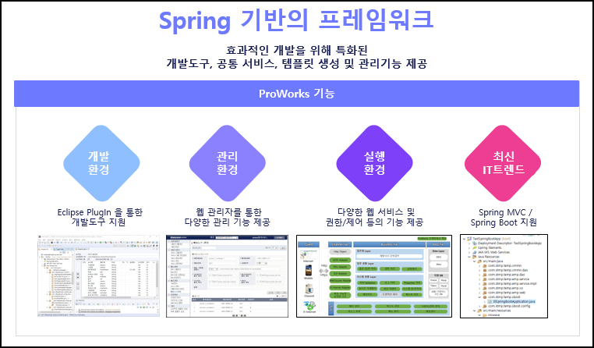

ProWorks 프레임워크

ProWorks프레임워크 구성
ProWorks 프레임워크는 어플리케이션 개발에 효율적인 개발도구 및 공통 기능을 제공하고 있으며 다양한 프로젝트에 적용하기 용이한 유연한 구조를 가지고 있다.
또한, 다양한 관리 기능을 통한 개발/운영에 효과적인 기능을 제공하고 있다.
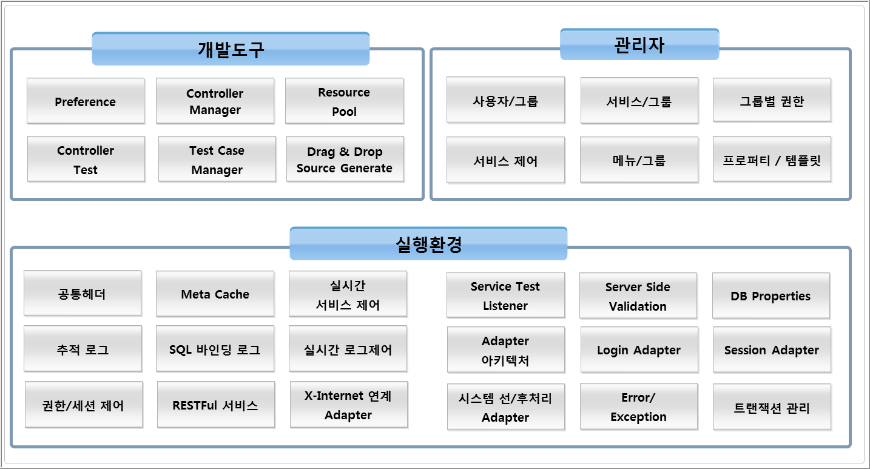

ProWorks 프레임워크 실행 아키텍처
ProWorks 프레임워크 아키텍처 구성은 3-Tier / 3-Layer 구조의 유연한 아키텍처를 제공하며 효율적인 자원의 사용을 통해 고성능/안정성을 보장한다.
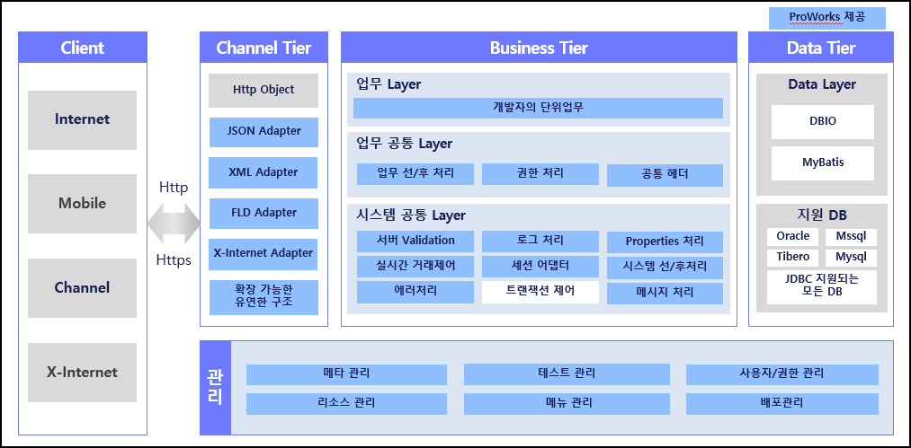

ProWorks 프레임워크 개발 아키텍처
개발자는 제공되는 IDE를 통해서 로컬 환경에서 개발이 이루어 지며 서버에서 템플릿을 자동 생성하여 프로젝트에 활용할 수 있다. 또한, 관리기능을 통하여 권한 및 설정 정보를 실시간 반영할 수 있다.
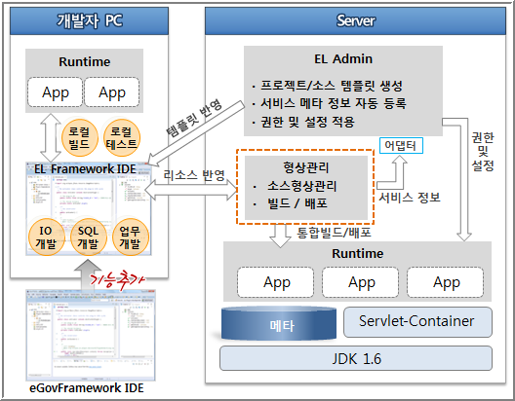

개발도구지원
- eclipse 에 Add On 형태로 추가할 수 있는 Plugin 제공한다.
- Controller Editor, Validator Editor, 전문 기반 테스트, 테스트 케이스 저장 및 활용지원 도구 등을 지원한다.
- Resource Pool, Resource Search, Drag & Drop 소스 생성 기능을 제공한다.
- 개발 도구에서 지원된 기능을 통해 생산성 향상된다.

템플릿 자동 생성
- Admin 에서는 프로젝트에 맞는 템플릿 생성 기능을 제공한다.
- 또한, DB 테이블 별 CRUD 템플릿 생성 기능을 제공하고 있어서 이를 통해 표준화된 소스 개발을 지향할 수 있게 한다.

구성 및 역할
ProWorks 프레임워크에서 채택하고 있는 Spring MVC 흐름을 기본으로 하며 AOP 기반으로 서비스 제어 관리 및 확장할 수 있는 구조로 구성되어 있다.

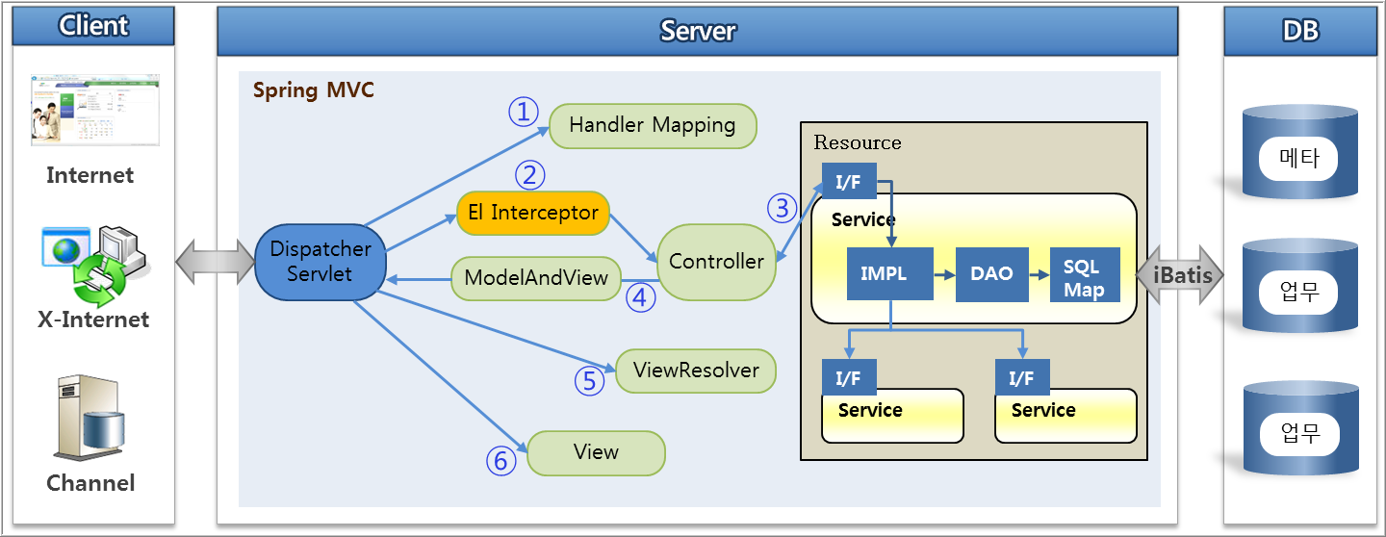

Handler Mapping
- Handler Mapping은 사용자 요청을 처리하기 위한 Controller를 찾기 위한 방법을 정의하며 기본으로는 DefaultAnnotationHandlerMapping 을 사용한다.
- DefaultAnnotationHandlerMapping 은 Controller 메소드의 Annotation 기반 URL패턴을 통해서 매핑된다.

El Interceptor
- ProWorks 프레임워크는 El Interceptor 을 통해서 Service Key 기반으로 권한처리, 세션, Validation, 거래제어, 선/후처리 등 다양한 처리를 설정을 통해 손쉽게 적용할 수 있다.

Controller
- 컨트롤러는 사용자의 요청을 받아서 어플리케이션에 정의된 Service를 수행한 후, 그 결과를 다시 View를 통해 사용자에게 보여줄 수 있는 Model 데이터로 변환하는 역할을 담당한다.
- @RequestMapping, @RequestParam, @ModelAttribute 등의 이용한 Annotation 기반의 컨트롤러를 개발할 수 있다.

Service
- 시스템 컴포넌트로부터 업무처리 요청과 관련 데이터를 받아서 처리해야 될 업무의 흐름에 따라 Value Object와 Data Access Object를 이용해서 업무처리를 수행한다
- Service 호출 방식은 Interface 를 통한 호출을 기본으로 하며 객체 생성 방식이 아닌 DI 에 의해 생성된 Service 객체를 사용한다.
- Servcie 의 메소드는 트랜잭션의 단위이다.

DAO
- DAO(Data Acess Object) 는 DataBase 혹은 Legacy Resource와 연동하는 Layer로, 데이터를 직접 조작한다.
- MyBatis의 SqlMap을 사용하여 SQL은 xml파일에 분리하여 저장한다.

SqlMap
- SqlMap 은 자바빈즈를 PreparedStatement 파라미터와 ResultSet으로 맵핑시켜주는 기능을 담당한다
- JDBC 핸들링하는 로직 개발 없이 MyBatis 를 통해 자동으로 수행한다.

ViewResolver
- ViewResolver는 Controller의 실행 결과를 어떤 view로 보여 찾아주는 역할을 한다.

View
- Controller가 처리한 결과값을 보여줄 View를 생성한다.
- ProWorks 프레임워크에서는 JSP/JSTL View, Json view를 위한 ElMappingJacksonJsonView, Xml View를 위한 ElMarshallingView 등을 제공 및 사용하고 있다.

아키텍처 설계 메커니즘

Transaction 정책
- ProWorks 프레임워크의 트랜잭션 처리는 Spring 의 선언적 방식을 기본으로 하고 XML 및 Annotation 을 기반으로 정의 한다.
- 트랜잭션 단위는 ServiceImpl 메소드를 기본으로 하며 필요에 따라 context-transaction.xml 에서 필요한 요건에 맞추어 설정할 수 있다.
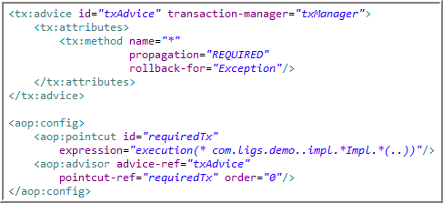

- 필요에 따라 예외적 트랜잭션 설정이 필요한 경우 Annotation 을 사용할 수 있도록 설정
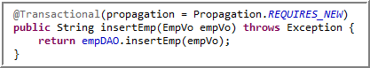

- 트랜잭션 타입은 다음과 같다.
트랜잭션 타입 | 설명
REQUIRED | 트랜잭션 필요, 진행 중인 트랜잭션이 있는 경우 해당 트랜잭션 사용, 트랜잭션이 없으면 새로운 트랜잭션 생성, 디폴트 값
MANDATORY | 트랜잭션 필요, 진행 중인 트랜잭션이 없는 경우 Exception 발생
REQUIRED_NEW | 항상 새로운 트랜잭션 생성, 진행 중인 트랜잭션이 있는 경우 기존 트랜잭션을 일시 중지 후 새로운 트랜잭션 시작, 새로 시작된 트랜잭션이 종료되면 기존 트랜잭션 계속 진행
SUPPORTS | 트랜잭션 필요 없음, 진행 중인 트랜잭션이 있는 경우 해당 트랜잭션 사용
NOT_SUPPORTED | 트랜잭션 필요 없음, 진행 중인 트랜잭션이 있는 경우 기존 트랜잭션을 일시 중지 후 메소드 실행, 메소드 실행이 종료되면 기존 트랜잭션 계속 진행
NEVER | 트랜잭션 필요 없음, 진행 중인 트랜잭션이 있는 경우 Exception 발생
NESTED | 트랜잭션 필요, 진행 중인 트랜잭션이 있는 경우 기존 트랜잭션에 중첩된 트랜잭션에서 메소드 실행, 트랜잭션이 없으면 새로운 트랜잭션 생성

Logging 정책
- 프레임워크에서 제공되는 로그는 로그 내용에 추적ID 를 포함하고 있어 최초 요청으로 부터 최종 응답까지 동일한 추적ID 가 자동으로 부여됨
- 따라서 로그의 추적이 용이하므로 개발 및 운영 시에 원인 파악 및 문제해결에 용이함
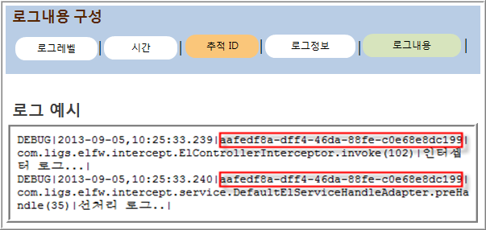

- 프레임워크에서 제공되는 관리 기능을 통하여 다음과 같은 로깅 기능을 실시간 변경할 수 있다.
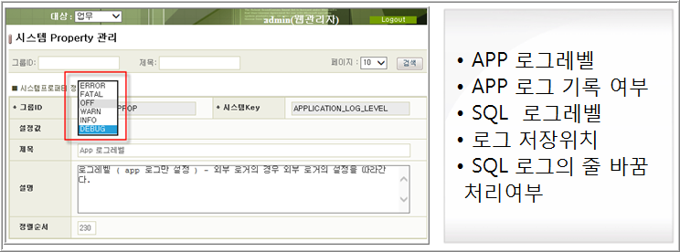

- MyBatis 에서 사용되는 기본 로그와 달리 바인딩된 형태의 로그로 나타내므로 개발 및 운영에 용이
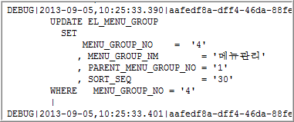

Exception 정책
- ProWorks 프레임워크는 예외 처리를 위한 Exception객체를 제공한다.
- 예외 처리를 통하여 응답 결과에 메시지 처리를 포함할 수 있다.
- 예외 처리가 발생한 경우 에러 코드 및 메시지는 프레임워크 헤더에 설정된다.
- ProWorks 프레임워크에서 제공되는 Exception의 종류는 다음과 같다.
Exception종류 | 설명
ElException | ProWorks 프레임워크에서 제공하는 Exception의 최상위 클래스
UserException | 개발자가 업무 로직 처리 과정에서 발생하는 예외 처리시에 사용하는 클래스
LoginException | 로그인 처리과정에서 발생하는 예외 처리시에 사용하는 클래스
AdapterException | 어댑터 처리 과정에서 발생하는 예외 처리시에 사용하는 클래스
ValidatorException | Validation 처리 과정에서 발생하는 예외 처리시에 사용하는 클래스
ArgumentResolverException | 입력 파라미터 변환 처리 과정에서 발생하는 예외 처리시에 사용하는 클래스
SessionException | Session 처리 과정에서 발생하는 예외 처리시에 사용하는 클래스

- 특정 블록에 발생되는 예외에 대하여 프레임워크 예외로 지정하여 발생시키는 경우 예시
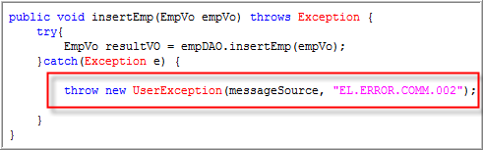

- 특정 조건에 대하여 강제적 예외를 발생시키는 경우 예시
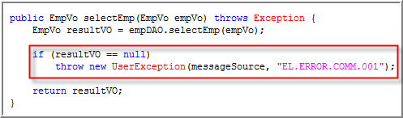

- 예외의 전파는 서비스 호출 방향의 역방향으로 전달한다.
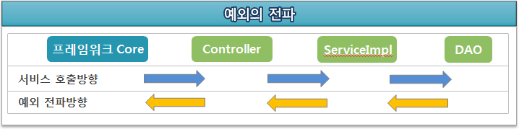

Message
- ProWorks 프레임워크의 메지지 처리는 파일 기반을 기본으로 사용하는 메시지 처리 방식을 따르며 다국어를 지원하는 구조로 구성되어 있다.
- 메시지 처리 방식은 파일 기반으로 처리되며 reloading 이 필요한 경우 ReloadableResourceBundleMessageSource 등을 사용하여 적용할 수 있다.
- 파일명 규칙의 Locale 에 따라 해당 요청 Locale 에 맞는 메시지로 처리되며 지원해야 하는 언어가 증가할 경우 별도의 개발 필요 없이 Properties 만 추가하면 된다.

- 파일명: message-common_en_US.properties
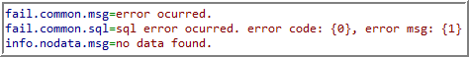

- 파일명: message-common_ko_KR.properties
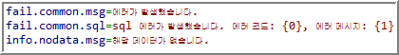

- 다국어 처리를 위한 Locale Resolver의 인터페이스를 제공하며 기본으로 AcceptHeaderLocaleResolver 이 동작하고 AcceptHeaderLocaleResolver 은 request의 헤더에 accept-language부분의 Locale 을 사용하여 처리한다.
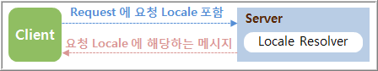

확장 아키텍처
- ProWorks 프레임워크는 다양한 프로젝트 상황에 유연하게 적용할 수 있도록 제공되는 기능에 대하여 Adapter 구조로 구성되어 있고 커스트마이징 및 확장 기능이 필요한 경우 해당 추상 객체를 상속 받아 활용할 수 있다
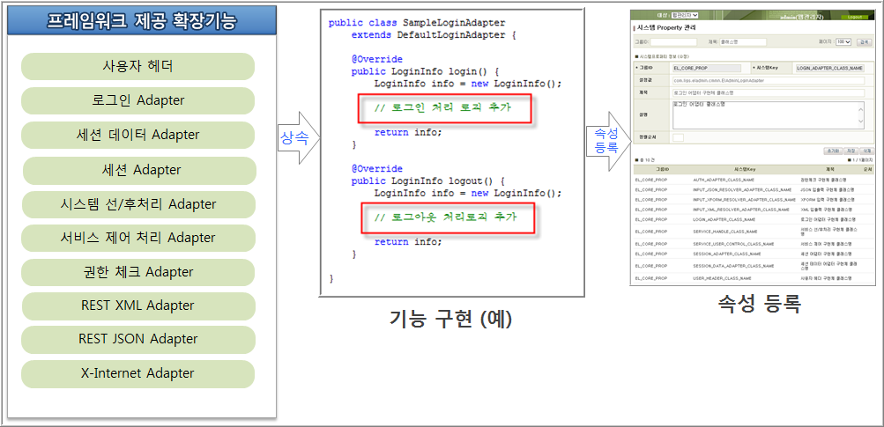

어플리케이션 보안

기본인증 및 권한제어
- 사용자 인증은 설정된 로그인 어댑터를 통하여 인증되고 모든 Controller에 대한 요청은 El Interceptor 을 통하여 호출되며 해당 구간에서 사용자 그룹별 설정된 권한에 따라 제어된다.
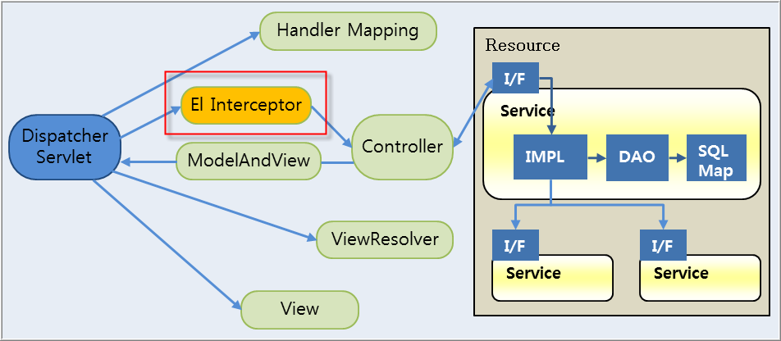

- ProWorks 프레임워크는 컨트롤러 서비스에 대하여 그룹별 서비스 권한제어 기능을 제공하며 프로젝트에서 별도의 권한 제어에 대한 개발이 필요 없이 설정 만으로 서비스 개별적 권한제어가 가능하다. 또한, 설정된 정보는 실시간 Cache 에 반영된다.
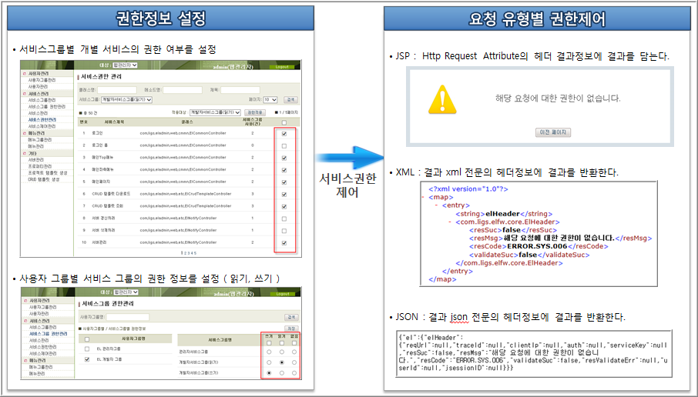

XSS 에 대한 보안
- 공격자가 악성 URL을 만든 다음 전자 메일 또는 사회 공학 속임수를 사용하여 피해자가 URL의 링크를 방문하도록 만들고, 피해자가 링크를 클릭하면 모르는 사이에 취약한 웹 응용 프로그램을 통해 해로운 내용을 본인의 컴퓨터로 전달하게 함으로써 해킹을 하는 것으로써, 주로 악성으로 스크립트 코드를 입력하는 방식을 사용한다.

- ProWorks 프레임워크에서는 HTMLTagFilter를 적용함으로써 특수문자가 일반 문자로 치환되게 적용한다.

HTMLTagFilter 적용내용
- 특수문자 “>”는 일반문자 "&lt;"로 변환
- 특수문자 “<”는 일반문자 “&gt;"로 변환
- 특수문자 “&”는 일반문자 “&amp;"로 변환
- 특수문자 “””는 일반문자 “&quot;"로 변환
- 특수문자 “‘”는 일반문자 “&apos;"로 변환

인잭션 취약점
- SQL injection 취약점의 원인은 공격자가 SQL 쿼리의 컨텍스트를 변경하여 프로그래머가 데이터로 해석되기를 바라는 값을 명령으로 해석되도록 만들 수 있다는 점이다. 매개 변수가 있는 SQL 문은 데이터 위주의 컨텍스트 변경을 허용하지 않고 거의 모든 SQL injection 공격을 방지하여 이를 이행한다. 매개 변수가 있는 SQL 문은 일반 SQL 문자열을 사용하여 생성되지만, 사용자가 제공하는 데이터를 포함해야 하는 경우에 이후에 삽입되는 데이터의 자리 표시자인 바인딩 매개 변수를 생성한다.

- ProWorks 프레임워크에서는 이를 막기 위해서는 SQL 수행 시 Statement 방식을 사용하지 않고 PreparedStatement방식을 적용하므로 요청 문자를 SQL문으로 인식하지 않고 값으로 인식하기 때문에 이를 원천적으로 차단하도록 한다.

- MyBatis의 SQLMap을 이용하는 수행하는 절차는 다음과 같은 프로세스로 구성이 된다.
    - 기 정의된 SQL MAP을 이용하여 정적 파싱을 지원하는 SQL PrepareStatement 생성
      - 파라미터로 받는 값은 #{문자열로} 기 정의됨
    - PrepareStatement에 입력 파라미터 전달
      - 이때는 이미 파싱된 SQL에 값으로만 데이터를 전달함
    - Query 실행 및 ResultSet 리턴받음

입력값 검증
- 입력 값의 검증은 Server Side 에서 처리되고 Jakarta Commons Validator 을 기반으로 동작 El Interceptor에서 처리되며 응답 값에 Validation 결과를 반환한다.
    - JSP : Http Request Attribute의 헤더 결과정보에 결과를 담는다.
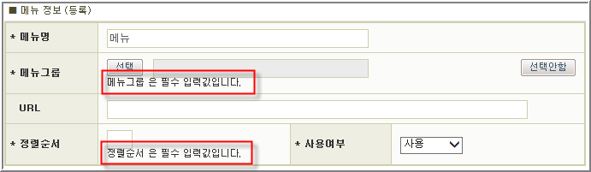

    - XML : 결과 xml 전문의 헤더정보에 결과를 반환한다.
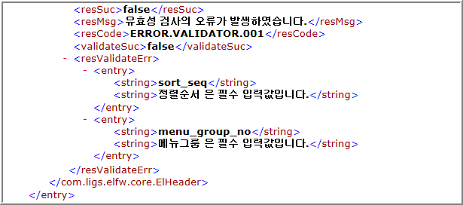

    - JSON : 결과 json 전문의 헤더정보에 결과를 반환한다.
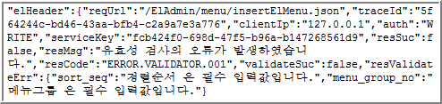

- Controller의 입력 파라미터에 대한 입력 값의 검증 내용을 ProWorks 프레임워크 IDE 에서 Editor를 통하여 손쉽게 작성할 수 있다.
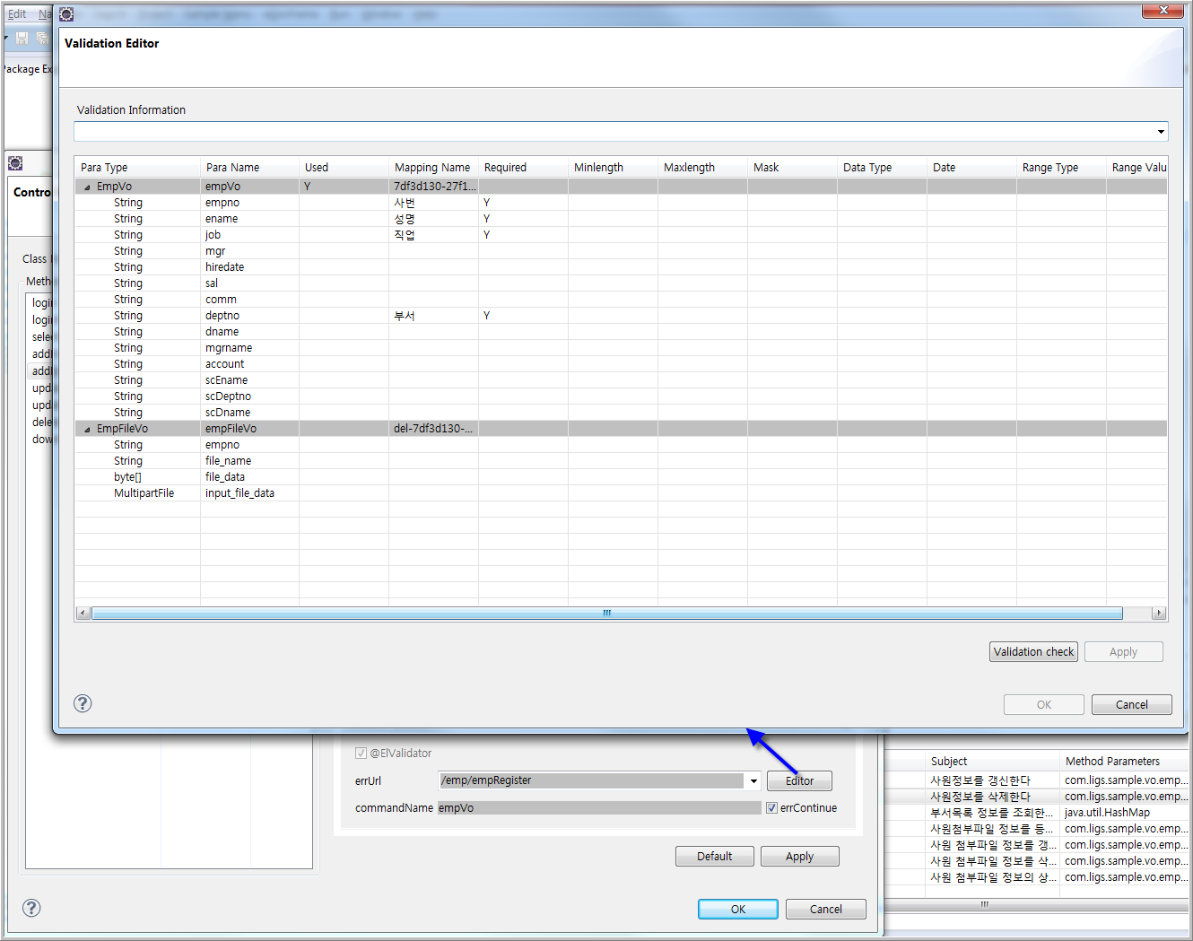

- 지원되는 Validation 종류는 다음과 같다.
Validation 타입 | 종류
필수여부 체크 | Required
길이 체크 | MinLength, MaxLength
데이터 타입체크 | short, int, long, float, double, 이메일, 한글, 영문, 패스워드  , 주민번호
범위체크 | Range, intRange, floatRange
날짜형식 체크 | 날짜 포멧 지정
특정 형식체크 | Mask

